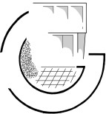
Gymnasium Spanisch – Schuleigener Arbeitsplan – Jahrgang 9
Osterholz-Scharmbeck

Verbindliches Material für die Schülerinnen und Schüler:

- Schülerbuch „¡Vamos! ¡Adelante! 3“ (Ernst Klett Verlag; 978-3-12-536040-2
- Arbeitsheft: ¡Vamos! ¡Adelante! 3 - Cuaderno de ejercicios“ (Ernst Klett Verlag; ISBN: 978-3-12-536041-9

Zusatzmaterialen:

- authentische Materialien (Videoclips und Filmsequenzen, Zeitschriften, Lieder, Gedichte, Werbung, …)

Kompetenzen:

Der Spanischunterricht in der Sekundarstufe I hat das übergeordnete Ziel der sprachlichen und interkulturellen Handlungsfähigkeit. Die Schülerinnen und Schüler erlangen kommunikative Kompetenzen in den Teilbereichen Hörverstehen, Hörsehverstehen, Leseverstehen, Sprechen, Schreiben und Sprachmittlung. Das Verfügen über sprachliche Mittel (Wortschatz, Grammatik, Aussprache, Intonation, Orthografie) dient der Realisierung der kommunikativen Kompetenzen. Des Weiteren werden im Spanischunterricht Methoden vermittelt, die dem Erwerb der Sprache dienen (Lernstrategien, Arbeitstechniken, Lernorganisation, Lernbewusstheit, Präsentation, Mediennutzung).

Am Ende des Jahrgangs 9 soll das Sprachniveau A2 (erweiterte elementare Sprachanwendung) erreicht werden:
Die Schülerin/der Schüler „kann Sätze und häufig gebrauchte Ausdrücke verstehen, sie mit Bereichen von ganz unmittelbarer Bedeutung zusammenhängen (z.B. Informationen zur Person und zur Famile, Einkaufen, Arbeit, nähere Umgebung). Kann sich in einfachen, routinemäßigen Situationen verständigen, in denen es um einen einfachen und direkten Austausch von Informationen über vertraute und geläufige Dinge geht. Kann mit einfachen Mitteln die eigene Herkunft und Ausbildung, die direkte Umgebung und Dinge im Zusammenhang mit unmittelbaren Bedürfnissen beschreiben1.

Alle Kompetenzen werden kontinuierlich im Laufe des Schuljahres erworben, gefördert und erweitert. Dies geschieht nicht isoliert, sondern ganzheitlich. Dabei werden – je nach Thema – unterschiedliche Schwerpunkte gesetzt. Im 9. Schuljahr können (sich) die Schülerinnen und Schüler
- „das Wesentliche von kurzen, klaren und einfachen Mitteilungen erfassen, bzw. sich eine Vorstellung vom Hauptinhalt machen sowie Aussagen aus Texten über vorhersehbare, alltägliche Situationen verstehen, wenn in deutlich artikulierter Standardsprache langsam gesprochen wird und sofern ggf. eine entsprechende visuelle Codierung vorhanden ist“. (Hörverstehen, KC Spanisch Sek I, S. 15)
- „einfache Texte zu vertrauten, konkreten Themen, in denen gängige alltagsbezogene Sprache verwendet wird, verstehen“. (Leseverstehen, S. 17)
- „mit überwiegend einfachen sprachlichen Mitteln zunehmend zusammenhängender über im Unterricht behandelte Themen äußern“. (Sprechen: zusammenhängendes monologisches Sprechen, S. 18)
- „in einfachen, routinemäßigen Situationen verständigen, in denen es um einen unkomplizierten und direkten Austausch von Informationen über vertraute Themen geht“. (Sprechen: An Gesprächen teilnehmen, S. 20)
- „Texte zu aus dem Unterricht vertrauten Themen verfassen“. (Schreiben, S. 22)
- „Einzelaspekte aus kurzen, einfach strukturierten Alltagstexten u. U. noch auf Deutsch sinngemäß“ wiedergeben. (Sprachmittlung, S. 24)
- „über den notwendigen Wortschatz, um sich in vertraute Situationen und Bezug auf vertraute Themen (z.B. Freizeitgestaltung, Reisen) zu äußern“. (Wortschatz, S. 25)
- „i.d.R. klar ausdrücken, was sie mitteilen möchten. Dabei verwenden sie einige einfache Strukturen korrekt, machen aber noch elementare Fehler, haben z.B. die Tendenz, nicht hinreichend zwischen Zeitformen zu differenzieren oder begehen Kongruenzfehler“. (Grammatik, S. 28)

ACHTUNG! Fachschaftsbeschluss vom 18.12.2022 beachten:

- Die Themen Konsumverhalten, Traditionen und soziale Phänomene in der spanischsprachigen Welt können entfallen.

Gymnasium Spanisch – Schuleigener Arbeitsplan – Jahrgang 9
Osterholz-Scharmbeck

Lehrbuch:  „¡Vamos  ¡Adelante! 3” | Themen und Wortschatz | Kernkompetenzen³ | Lernstrategien, Arbeitstechniken  und Grammatik | Aufgabenorientierung
1. Las amistades  (unidad 4) | Ich und die anderen (Themenfeld 1)  Wortschatz (u.a.):  - Amistad  - Describir a personas  - Esperanzas  - Mostrar su actitud | Sprechen  Schreiben | Interkulturell  - (spanische)Zeit-schriften für Jugendliche  - Das argentinische Spanisch  grammatische Übungen:  - El presente de subjuntivo – verbos regulares  - El subjuntivo – verbos irregulares  - El subjuntivo con verbos y expresiones de sentimiento  - El subjuntivo con verbos de deseo | Minitarea n°1: Sprechkompetenzschulung (dialogisch)  Tenemos que hablar  Die SuS entwickeln ein Rollenspiel, in dem sie sich mit ihrem Freund/Freundin über Probleme in der Freundschaft unterhalten.  Minitarea n°2: Schreibkompetenzschulung (monologisch)  Un buen consejo  Die SuS antworten auf eine Nachricht und geben Ratschläge, um ein Problem zu lösen.  Tarea final: Schreibkompetenzschulung (dialogisch/monologisch)  Ausgangspunkt: Unidad 4: Las amistades: Una fotonovela  Die SuS arbeiten in Gruppen und entwerfen Fotonovelle zum Thema „Ein Freund tut so etwas nicht“.  Hierzu wird ein Drehbuch geschrieben, Fotos gemacht, der Text geschrieben, am Computer bearbeitet und in der Klasse präsentiert und ausgelegt.
2. Conflictos generacionales  (unidad 5) | Jugendliche in ihrem unmittelbaren Erfahrungsbereich (Themenfeld 2)  Wortschatz (u.a.):  - Describir el caracter de una persona  - Expresiones juveniles | Schreiben Hörverstehen | Interkulturell:  Arbeiten und Klausuren in Spanien  Noten in Spanien  Schreiben:  Einen inneren Monolog schreiben  grammatische Übungen:  - El subjuntivo tras verbos negados de opinion y pensamiento  - El uso del subjuntivo con expresiones impersonales | Minitarea n°1: Sprechkompetenzschulung  Preparar una discusión (I)  Die SuS wählen einen möglichen Konflikt mit ihren Eltern aus und überlegen sich, wie sie diese Probleme ansprechen können.  Minitarea n°2: Sprechkompetenzschulung  Preparar una discusión (II)  Die SuS bereiten ihre mögliche Reaktionen auf eine Diskussion vor und versetzen sich hierfür in die Rolle ihrer Eltern und deren möglicher Argumente  Tarea final: Sprechkompetenzschulung  Ausgangspunkt: Unidad 5: ¡Quiero ir a la fiesta también!  Am Wochenende findet eine Party statt. Die Eltern deines Freundes sind nicht zu Hause und alle deine Freunde gehen hin, nur deine Eltern wollen dich nicht gehen lassen.  Bereitet zu viert ein Rollenspiel mit folgenden Rollen vor:  - Mutter  - Vater  - Sohn/Tochter  - Bruder/Schwester  Das Rollenspiel wird der Klasse präsentiert und eine Lösung wird vorgestellt.  Oder  Schreibkompetenzschulung  Ausgangspunkt: Unidad 5: ¿Vacaciones con los padres? ¡No!  Deine Eltern wollen einen Familienurlaub in einer spanischen Stadt machen. Aber du und dein Bruder/Schwester wollt eure Ferien mit euren Freunden zuhause oder in einem Sommerferienlager verbringen.  In verteilten Rollen (Mutter, Vater, Sohn/Tochter, Buder/Schwester) überlegt ihr euch gute Argumente um die Gegenseite davon zu überzeugen.
3. La vida de otros jóvenes  (unidad 6) | Ich und die anderen (Themenfeld 1)  Wortschatz (u.a.):  - la pobreza  los derechos de los niños | Schreiben  Lesen | Interkulturell:  Kinderrechte  Indigene Sprachen  Leseverstehen:  Einen Originaltext verstehen  Mit einem Wörterbuch arbeiten  grammatische Übungen:  - los verbos saber y poder  - el imperativo negativo  - el uso del subjuntivo con para que | Minitarea n°1: Schreibkompetenzschulung  Entwerfen eines Plakates, um auf die Situation der Jugendlichen aufmerksam zu machen  Minitarea n°2: Schreibkompetenzschulung  Die SuS entwerfen ein Plakat zum Thema Kinder ohne Bildung  Tarea final: Sprechkompetenzschulung  Ausgangspunkt: Unidad 6: La vida de otros jóvenes: ¡También queremos ayudar!  Ihr organisiert für das Sommerfest an eurer Schule eine Spendensammlung  Vorgehen:  - Ein Projekt auswählen und darüber recherchieren  - Gründe für die Auswahl des Projektes zusammenstellen  - Eine Liste mit Möglichkeiten zu helfen erstellen  - Arbeits/Aktionsplan erstellen  - Vorstellen des Projektes auf dem Sommerfest
4. Lektüre | individuell (passend zur Lektüre) | Leseverstehen  Schreiben | individuell  (passend zur Lektüre) | Die Lektüre kann individuell durch die Lehrkraft ausgesucht werden. Dabei sollte auf Interessen und Leistungsstand des Kurses Rücksicht genommen werden.  z.B.  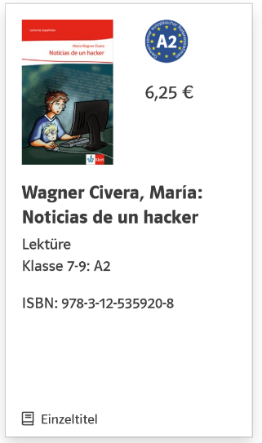  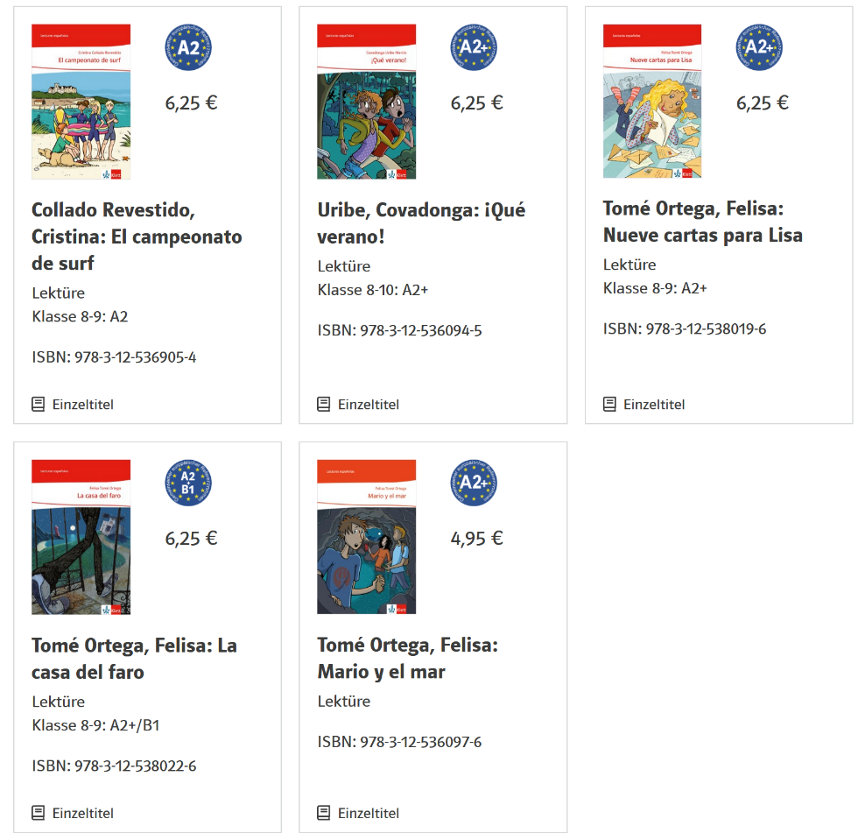

Referenz: Kerncurriculum für das Gymnasium Schuljahrgänge 6 – 10. Spanisch (Niedersächsisches Kultusministerium, 2017; coronabedingte Anpassungen vom 30.06.2021)
Gymnasium Spanisch – Schuleigener Arbeitsplan – Jahrgang 8
Osterholz-Scharmbeck

Fachspezifische Absprachen
- Die Arbeit mit dem Lehrwerk ist von Beginn an durch die kontinuierliche Nutzung von authentischem Material zu ergänzen, z.B.
  - DELE/DELE escolar
  - todoele.net
  - videoele.com
  - audiolingua.com
  - srdp.at
  - Videoclips und Filmsequenzen, Zeitschriften, Lieder, Gedichte, Werbung
  - usw.

- Neben der Schulung der kommunikativen und interkulturellen Kompetenzen soll der Unterricht auch zu einer kontinuierlichen Erweiterung und Förderung der Methoden-, Medien- und Sprachlernkompetenz der Schülerinnen und Schüler führen.

- Beurteilungskriterien müssen den Schülerinnen und Schülern zu Beginn eines jeden Halbjahres transparent gemacht werden.
- Anzahl der Leistungsüberprüfungen
  - vier Klassenarbeiten im Schuljahr
  - Dauer in Jahrgang 9: 90 Minuten

- Leistungsbewertung:
  - Schriftliche Leistungen: 40%
  - Fachspezifische Leistungen: 60%
- Bewertung der Klassenarbeiten
  - „in der Regel eine produktive Teilkompetenz (Schreiben/Sprachmittlung) und eine rezeptive Teilkompetenz (Hör- und Hörsehverstehen/Leseverstehen) überprüft“4
  - getrennte Bewertung der Einzelkompetenzen
  - Bewertung der Schreibaufgaben
    - Inhalt: 40%
    - Sprache 60%
  - rezeptive Aufgaben
    - mindestens zwei verschiedene Hörproben oder Leseverstehenstexte verwenden
    - Abfrage von ca. 20 Items

4 KC Spanisch Sek. I, S. 38.

    - Verstöße gegen die Sprachrichtigkeit werden nicht bewertet
  - Beispiele für mögliche Aufgabenformate in Leistungsüberprüfungen des KCs beachten (S. 40f.)

- zu mündlichen und anderen fachspezifischen Leistungen zählen z. B.:
  - Bearbeitung von Aufgaben als Teil des Unterrichtsgeschehens,
  - Beiträge im Unterrichtsgespräch,
  - kooperative Leistungen im Rahmen von Partner- und Gruppenarbeit,
  - Langzeitaufgaben und Lernwerkstattprojekte,
  - mündliche Überprüfungen,
  - Phasen der Unterrichtsgestaltung durch Lernende,
  - Präsentationen,
  - Unterrichtsdokumentationen,
  - Vortragen von Hausaufgaben.

- Der Wortschatzerwerb der SuS ist durch regelmäßige Vokabeltests zu überprüfen

